ČÍSLO A POČETNÍ OPERACE
ÚLOHA 1
5⋅120+(700−6⋅25)÷(10−7+2)=

ÚLOHA 2
(5+5⋅29)−4⋅(176÷8−8⋅2)=

ÚLOHA 3
28−3⋅2+18÷2=

ÚLOHA 4
(8⋅125+25)⋅(440÷20−5⋅4)=

ÚLOHA 5
VÝCHOZÍ TEXT K ÚLOZE
V každém diagramu se stejné symboly (např. ⊛) nahradí stejným kladným celým číslem a do prázdného oválu se doplní takové celé číslo, aby byly všechny výpočty provedené ve směru šipek správné.
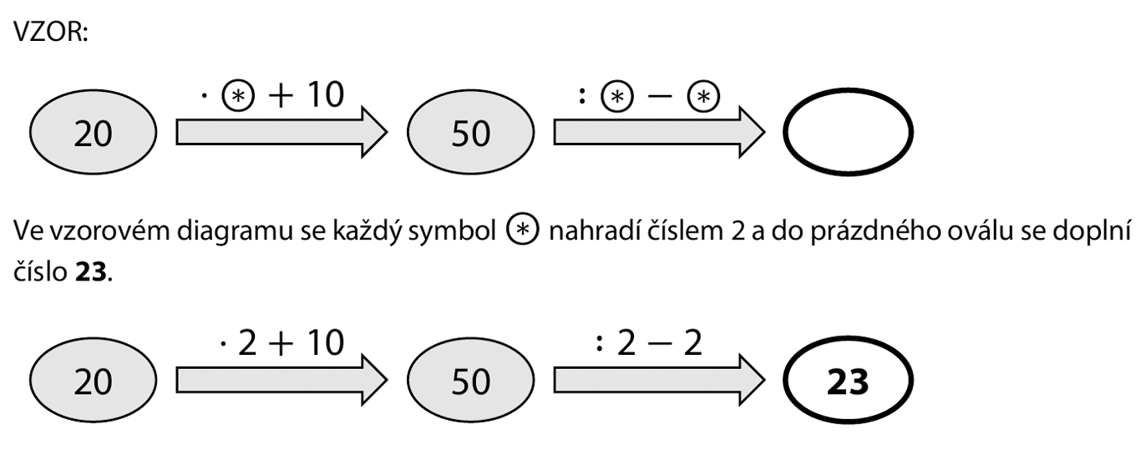

Přiřaďte k diagramu číslo doplněné do prázdného oválu.
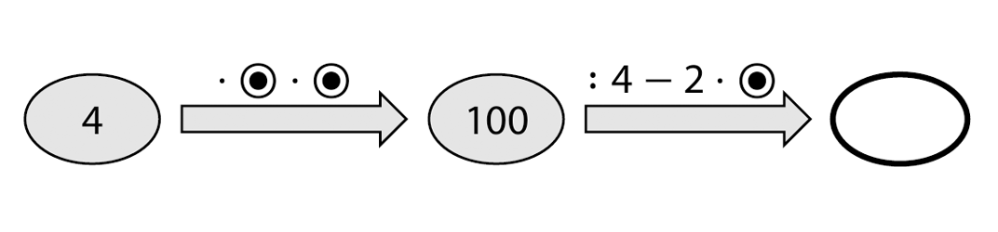
A)13 B)14 C)15 D)16 E)17 F) JINÉ ČÍSLO

ÚLOHA 6
Přiřaďte k diagramu číslo doplněné do prázdného oválu.
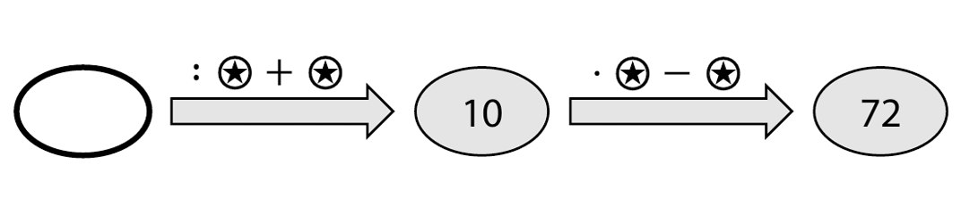
A)13 B)14 C)15 D)16 E)17 F) JINÉ ČÍSLO

ÚLOHA 7
Přiřaďte k diagramu číslo doplněné do prázdného oválu.
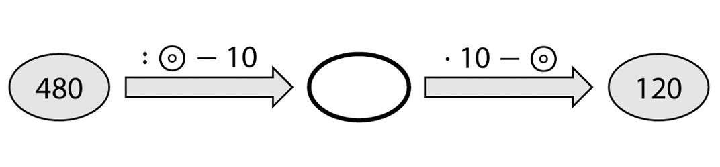
A)13 B)14 C)15 D)16 E)17 F) JINÉ ČÍSLO

ÚLOHA 8
(2⋅910+600)÷11−1=

ÚLOHA 9
73⋅15−23⋅15+50⋅35=

ÚLOHA 10
VÝCHOZÍ TEXT K ÚLOZE
V každém diagramu se stejná písmena nahradí stejným kladným číslem a do prázdných kroužků se doplní taková čísla, aby byly všechny výpočty provedené ve směru šipek správné.
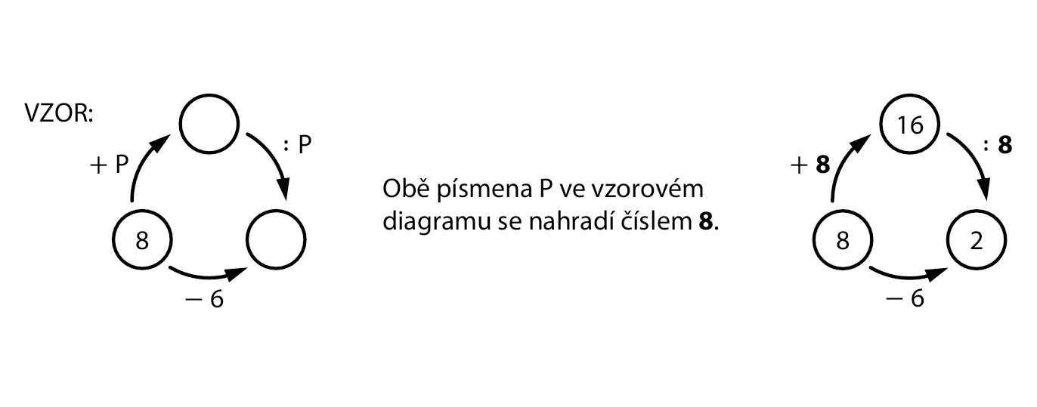
K diagramu přiřaďte číslo, kterým se v diagramu nahradí stejná písmena.
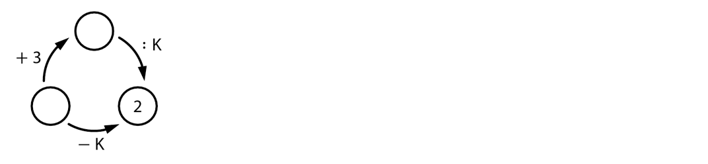
A)2 B) 3 C) 4 D) 5 E) 6 F)JINÉ ČÍSLO

ÚLOHA 11
K diagramu přiřaďte číslo, kterým se v diagramu nahradí stejná písmena.
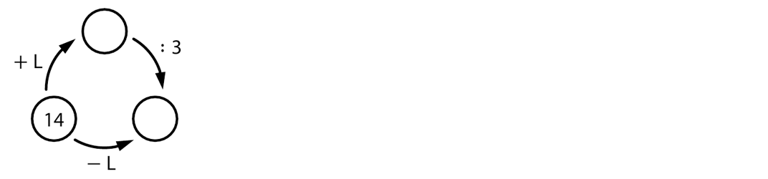
A)2 B) 3 C) 4 D) 5 E) 6 F)JINÉ ČÍSLO

ÚLOHA 12
K diagramu přiřaďte číslo, kterým se v diagramu nahradí stejná písmena.
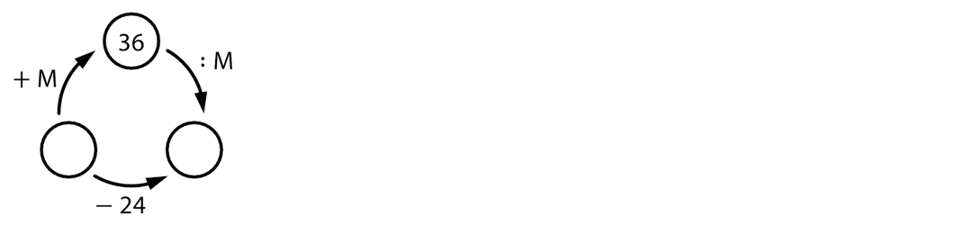
A)2 B) 3 C) 4 D) 5 E) 6 F)JINÉ ČÍSLO

ÚLOHA 13
(24⋅26−24⋅6)÷12−2=

ÚLOHA 14
(3+7⋅13)⋅5+15⋅30=

ÚLOHA 15
VÝCHOZÍ TEXT K ÚLOZE
Na číselné ose je vyznačeno 13 bodů, které oddělují 12 stejných dílků. V jednom z těchto bodů je číslo 20 a body A, B, C představují tři kladná čísla.
Číslo v bodě C je součtem čísla v bodě A a čísla v bodě B.

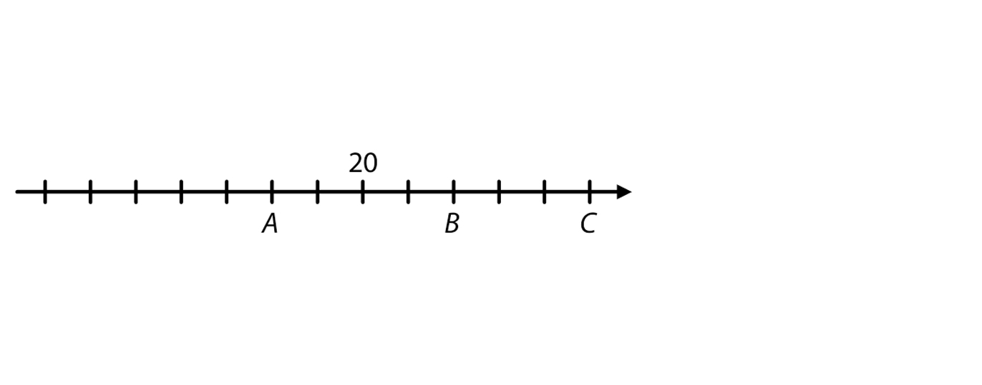
Vyznačte si (na papíře) na číselné ose bod P, v němž je číslo 0.

ÚLOHA 16
VÝCHOZÍ TEXT K ÚLOZE
Na číselné ose je vyznačeno 13 bodů, které oddělují 12 stejných dílků. V jednom z těchto bodů je číslo 20 a body A, B, C představují tři kladná čísla.
Číslo v bodě C je součtem čísla v bodě A a čísla v bodě B.

Určete číslo v bodě B.

ÚLOHA 17
(2⋅243−18)÷(10⋅165⋅0+20÷5)=

ÚLOHA 18
4⋅(540−360)−(8⋅180−5⋅180)=

ÚLOHA 19
VÝCHOZÍ TEXT K ÚLOZE
Na číselné ose je zobrazeno devět bodů oddělujících osm stejných dílků. Body A, B, C, D představují čtyři čísla. V bodě C je číslo 48, které je trojnásobkem čísla v bodě B.

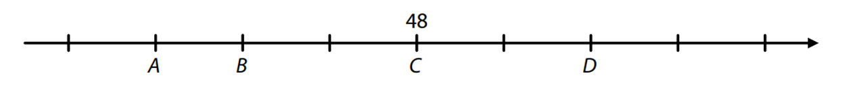
Určete číslo v bodě A.

